
WhiteAnts
西安云帆WhiteAnts产品宣传资料
总体图

1.0的特色介绍
  - 它是Eclipse的插件
  - 它有工程化管理，方便了使用者的维护
  - 它有简单实用的数据库建模
  - 它有Pdm的数据库建模导入的功能
  - 它可以根据infor模型生成j2ee平台代码（包括jsp,struts,spring,hibernate等）
  - 它可以根据pdm模型生成j2ee平台代码（包括jsp,struts,spring,hibernate等）
1.0截图
- 工程管理
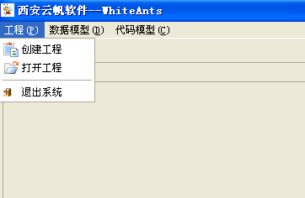
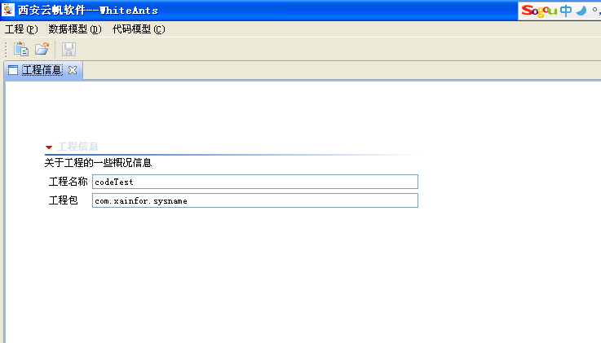
- 数据模型
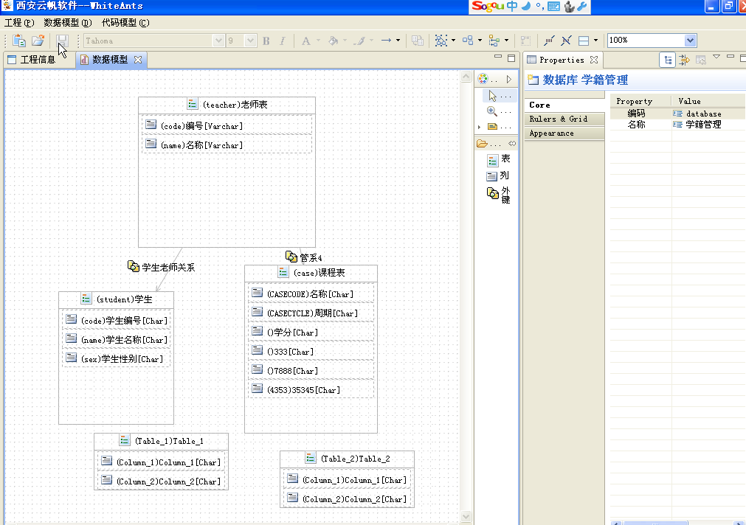
- 代码管理
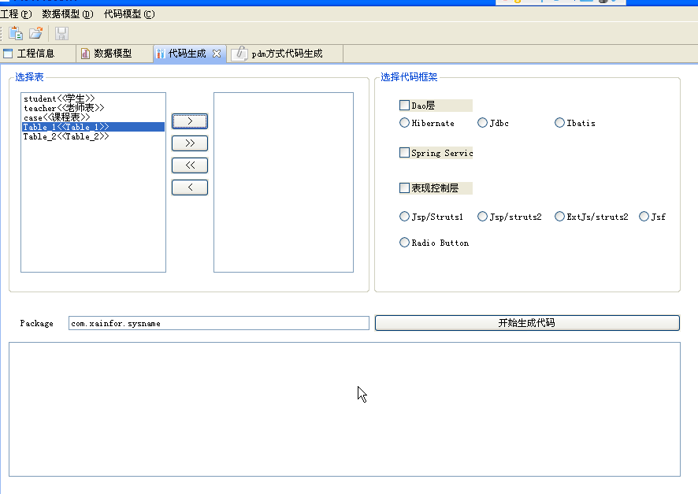
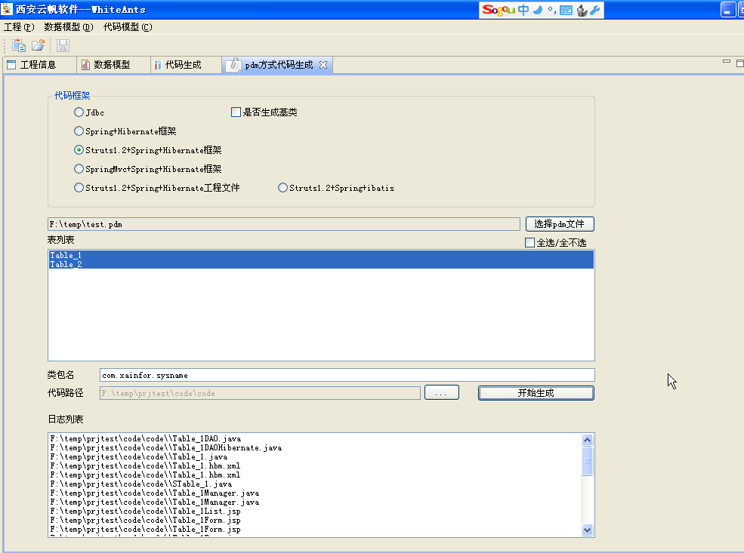

2.0的规划
    - 支持jsf代码生成
    - 支持ExtJs代码生成
    - 支持uml 类图建模
    - 支持.net代码生成（基于NHibernate）
    - 支持代码版本的比较，不覆盖已经修改添加的代码内容
    - 更加的易用和人性化

